Примеры применения программы GeoGebra на уроках математики
GeoGebra — это программа, которая даёт возможность создавать чертежи в планиметрии, в частности, для построений с помощью циркуля и линейки.
Кроме того, у программы богатые возможности работы с функциями (построение графиков, вычисление корней, экстремумов, интегралов и т. д.) за счёт команд встроенного языка, который позволяет управлять и геометрическими построениями.
Программу GeoGebra можно применять на уроках геометрии для построения чертежей (задача 1) и на уроках алгебры для построения графиков функций, графического решения уравнений и неравенств, а также их систем (задача 2).

Задача № 1
Основание АВ равнобедренного треугольника равно 20. Окружность радиуса 15 с центром вне этого треугольника касается продолжения боковых сторон треугольника и касается основания АВ в его середине. Найдите радиус окружности, вписанной в треугольник АВС.
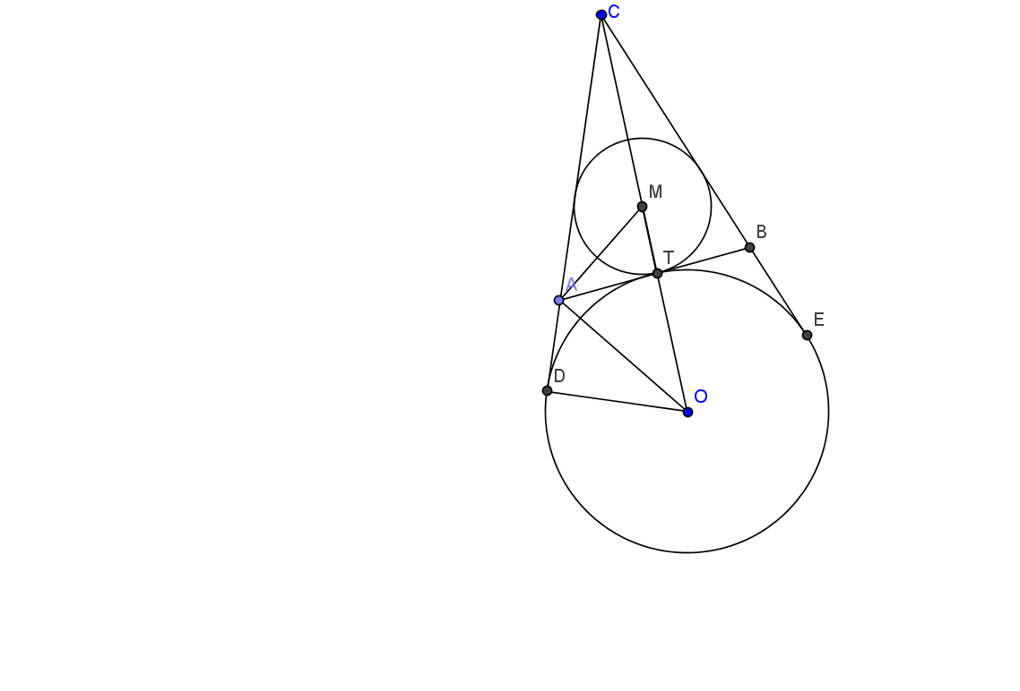
Решение.
Пусть точка О – центр окружности, расположенной вне $∆$ АВС. Радиус окружности, вписанной в треугольник лежит на пересечении его биссектрис. Пусть точка М – центр окружности, вписанной в $∆$ АВС, тогда МТ – радиус вписанной окружности.
Рассмотрим $∆$ОАМ. Угол ОАМ прямой, как угол между биссектрисами смежных углов; АТ - высота, опущенная из вершины прямого угла. Следовательно АТ² = МТ· ТО.
АТ= $\frac{1}{2}$АВ = 10; ТО=15; 10² = МТ· 15, отсюда МТ=$\frac{100}{15}$ =$\frac{20}{3}$ = 6 $\frac{2}{3}$.
Ответ: 6 $\frac{2}{3}$.

Задача №2
Для каждого значения a найдите число корней уравнения Iх -2I – 1= а - 3х.
Решение.
1 способ.
Решим графически:
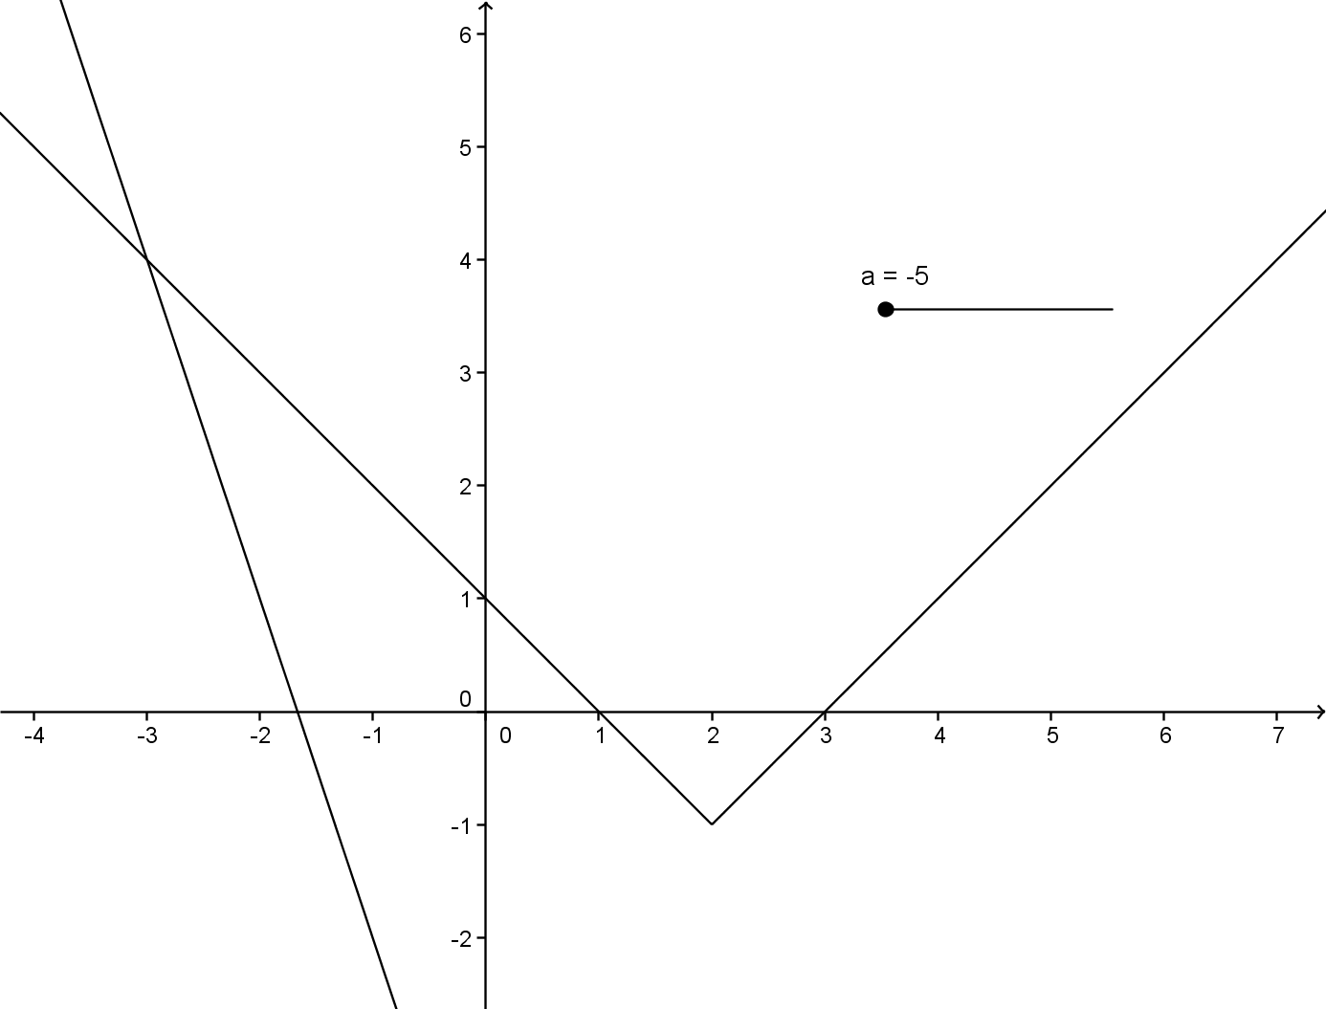
Из графика видно, что при любом а уравнение имеет один корень.
Ответ: (-∞; + ∞).
2 способ.
Iх -2I – 1= а - 3х;
Iх -2I = а - 3х +1;
1) х≥2, х≥2, х=(а+3):4 ≥2, значит а+3≥8.
Х – 2= а+1 – 3х; х=(а+3):4;

2) х<2, х<2, х = (а – 1):2<2, значит а<5.
- х+2=а+3 – 3х; х = (а – 1):2;

При всех значениях а решение единственное.
Ответ: (-∞; + ∞).

Учитель математики лицея №1 п. Нахабино
О.В. Первушкина

